**Tarea para BD01**

**Apartado 1.**

Descargamos desde la pagina web de Oracle Database 18c Express Edition

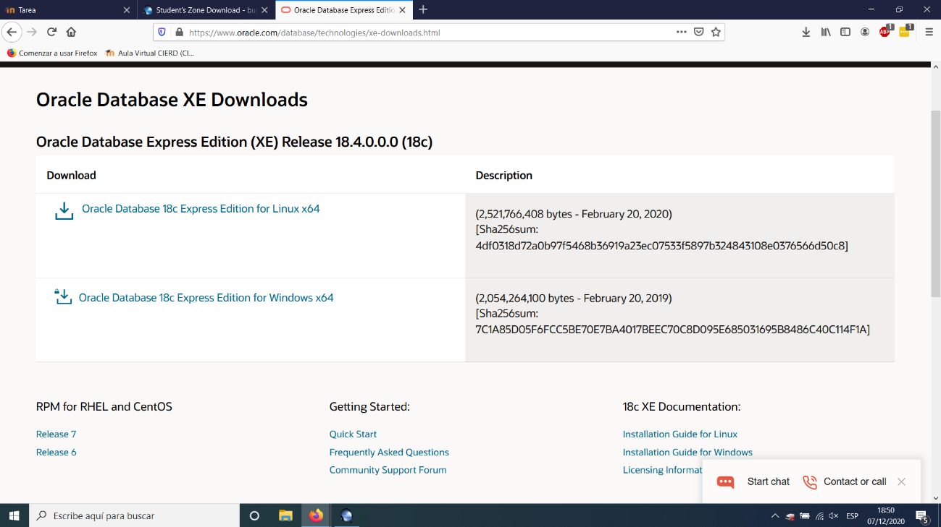

Realizamos la instalación

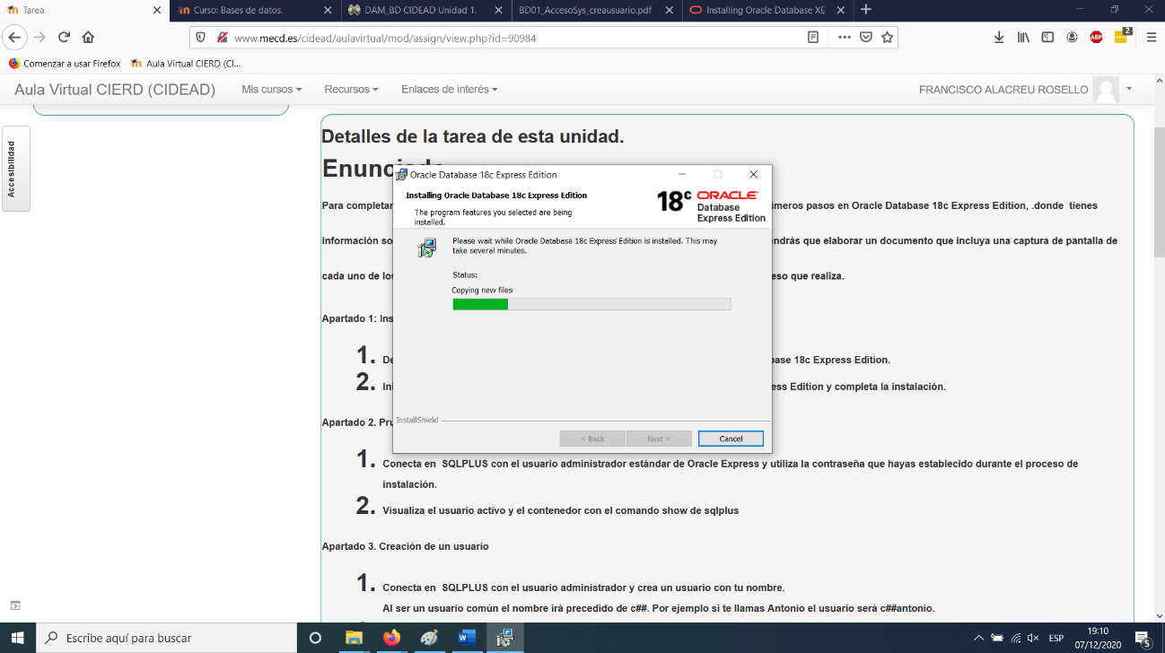

**Apartado 2**

Conectamos en SQLPLUS con el usuario administrador y visualizamos el usuario activo y el contenedor

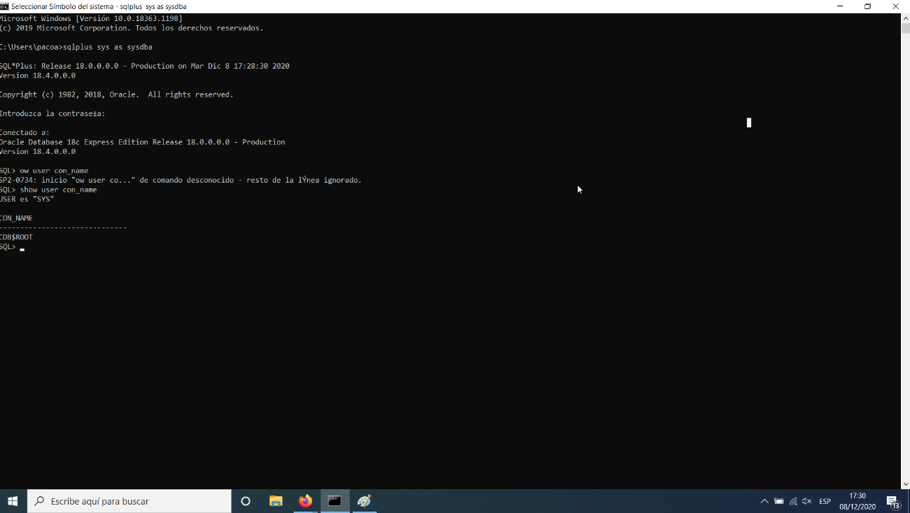

**Apartado 3**

Creamos un usuario con el nombre paco

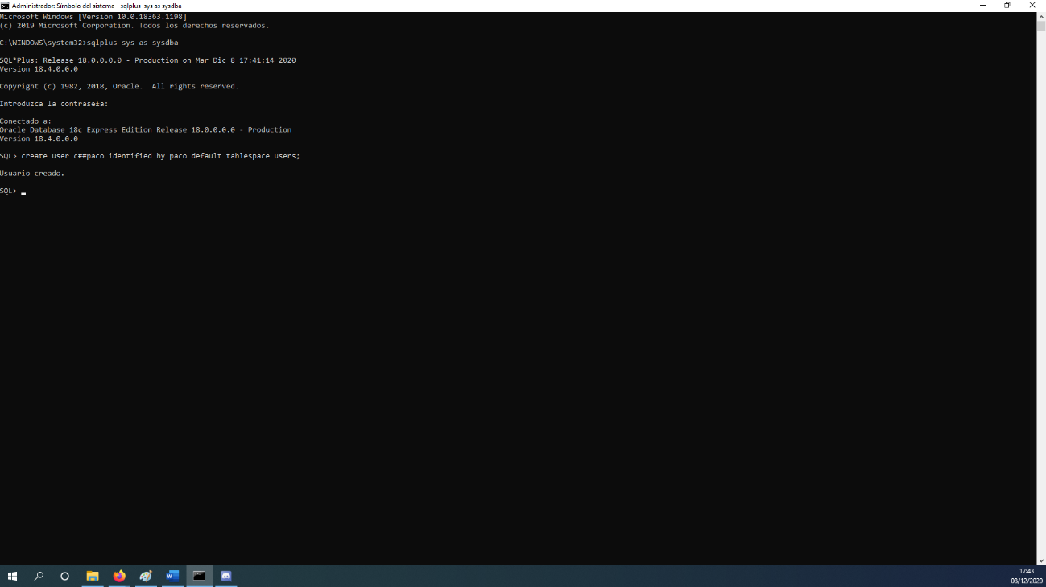

Le concedemos los permisos

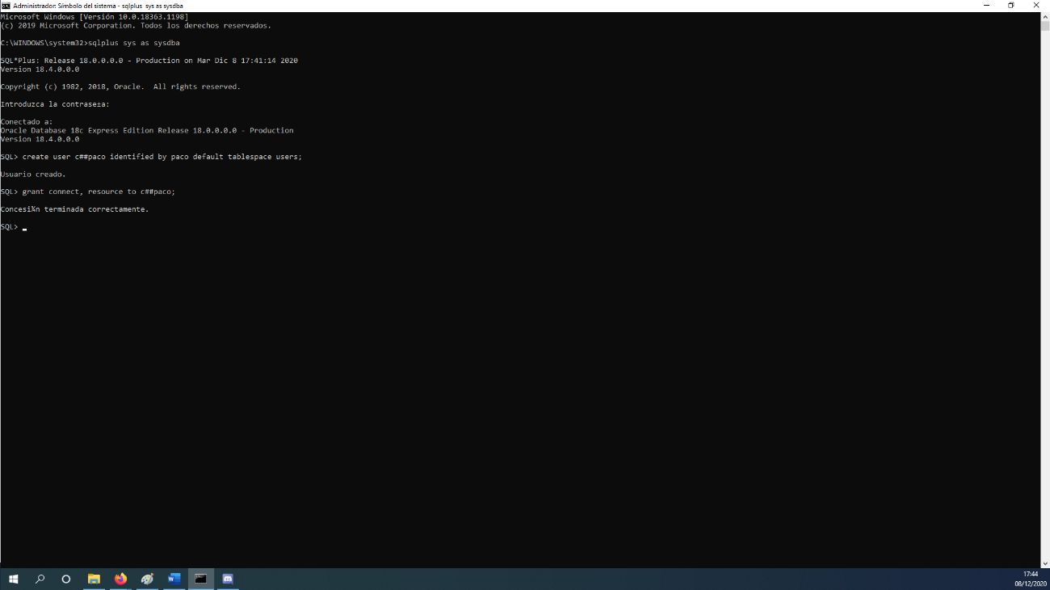

Nos conectamos con el nuevo usuario y visualizamos el contenedor

